Приложение №3

Извещение | СБЕРБАНК Форма № ПД – 4  МБУ ДО «ДШИ» п. Октябрьский лс 20266201371  (наименование получателя платежа)  ИНН 3102018612 КПП 310201001 03234643146100002600  (ИНН получателя платежа) (номер расчетного счёта получателя платежа)  БИК 011403102 КОР. СЧЕТ 40102810745370000018  (ОТДЕЛЕНИЕ БЕЛГОРОД БАНКА РОССИИ//УФК по  Белгородской области г Белгород)  (наименование банка получателя платежа)  Код субсидии 0201402 Отр. Код 87200000000000002131 ОКТМО  14610160 ФИ ребенка за конкурс _  (период) (назначение платежа)  Сумма: рублей  (сумма платежа)  С условиями приёма в платёжном документе суммы, в т.ч. с суммой взимаемой платы за услуги банка, ознакомлен и согласен Подпись плательщика
Квитанция  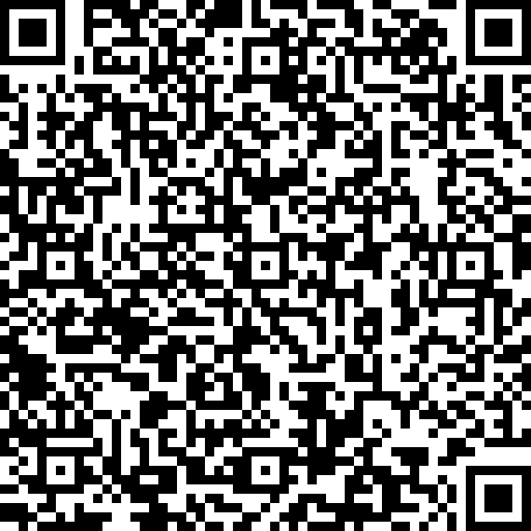 | СБЕРБАНК Форма № ПД – 4  МБУ ДО «ДШИ» п. Октябрьский лс 20266201371  (наименование получателя платежа)  ИНН 3102018612 КПП 310201001 03234643146100002600  (ИНН получателя платежа) (номер расчетного счёта получателя платежа)  БИК 011403102 КОР. СЧЕТ 40102810745370000018  (ОТДЕЛЕНИЕ БЕЛГОРОД БАНКА РОССИИ//УФК по  Белгородской области г Белгород)  (наименование банка получателя платежа)  Код субсидии 0201402 Отр. Код 87200000000000002131 ОКТМО  14610160 ФИ ребенка  за конкурс _  (период) (назначение платежа)  Сумма: рублей  (сумма платежа)  С условиями приёма в платёжном документе суммы, в т.ч. с суммой взимаемой платы за услуги банка, ознакомлен и согласен Подпись плательщика

